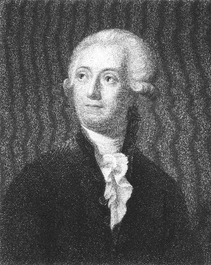Nom : Lavoisier

Nom au complet : Antoine Lavoisier

Nationalité : Français

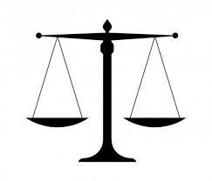Période de temps : 1743 à 1794

Découverte : balance